Польза графических диктантов
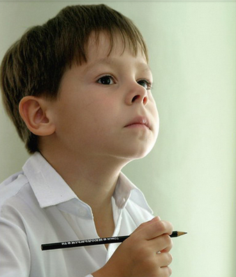
Подготовка ребёнка к школе – процесс длительный и обязательный. Поэтому психологи и педиатры рекомендуют начинать ещё за год до первого класса, в детском саду или на дому. Поскольку малыша нужно готовить не только к нагрузкам умственным и физическим, но и моральным. В общем, как следует заняться воспитанием, помочь стать более усидчивым, внимательным и смелым.
Если ещё морально ребёнка можно подготовить к большим переменам, по средствам общения со сверстниками во дворе и детском саду. То научить малыша быть более внимательным, развить навыки письма, внимательное выполнение неких заданий, можно с помощью графических диктантов и рисования по клеточкам. На сегодняшний день это невероятно популярное занятие, завоевало сердца не только дошколят, но и подростков. Это способ научить малыша письму, развить логику, абстрактное мышление, усидчивость и кропотливость, а так же мелкую моторику ручек. С помощью этого занятия ребёнок развивает координацию, устойчивость и корректирует правильность своих движений, так сказать, «набивает твёрдую руку», что, несомненно, поможет ему в школе, при написании диктантов и конспектов за короткий период времени.
Что такое графические диктанты? Представьте перед собой лист бумаги, на котором расчерчены клеточки. В задании указаны стрелочки (показывающие направление) и цифры (показывающее количество клеток, которые нужно пройти в указанном направлении). Если следовать указателям точно и внимательно, вести черту в нужном направлении на нужное расстояние, получается изображение – картинка. Иными словами: графические диктанты это рисование по клеточкам, пользуясь указателями в задании.
Такие занятия рекомендуются не только деткам дошкольного возраста, в детских садах, но ребятам до 12-летнего возраста. Ведь внимательность и координацию движений, можно развивать и в старшем возрасте. Увлекательное занятие является занимательным досугом не только для детей, но и взрослых. Рекомендуемый возраст для начала рисования графических диктантов – от 4 лет. Именно в этом возрасте начинают развитие мелкой моторики, с помощью рисования по клеточкам.
Графические диктанты в качестве развивающей игры используют в различных местах: дома, на дополнительных занятиях, на отдыхе, на море, на даче, и даже в летнем лагере. Деток важно заинтересовывать, а что сделает это лучше, чем такое занятие. Ведь в итоге получится неизвестная картинка, которую потом можно разрисовать карандашами или фломастерами. Объясняя малышу это, можно не волноваться за его заинтересованностью этим, не так занятием, как игрой, развивающей воображение.
Итак – начнём выполнение. В первую очередь нужно подготовиться, а именно приобрести сборник графических диктантов. Обзавестись ими можно не только в специализированных магазинах детских книг, но и в лавке с канцелярскими товарами, букинистических магазинах. Бесплатно их можно скачать на некоторых сайтах в интернете ( например на нашем сайте), можно зайти и на платные сайты. Выбор таких заданий велик, выбирайте, исходя из возраста, пола и хобби ребёнка. Для малышей, только начинающих занятия, лучше всего подобрать графические диктанты (рисование по клеточкам) с изображением зайчиков, котиков, собачек. Для девочек: принцесс, цветов. Но, можно начать и с простых геометрических фигур: квадратов, треугольников, призм. Так вы сразу обучите ребёнка и координации движений, улучшите моторику ручек, разовьёте усидчивость и внимательность, и расскажите о названиях и видах геометрических фигур. Для мальчиков подойдут диктанты с изображением машинок, животных, роботов, замков, смешных человечков. Самые легкие графические диктанты, с простыми фигурами и выполняющиеся одним цветов – для начинающих. Усложненные задания – для детей старшего возраста. Выбирайте графические диктанты на тему интересную вашему ребенку. Если малыш занимается музыкой, используйте рисунки музыкальных инструментов, скрипичных ключей и нот.
Если вы уже занимались с ребёнком рисованием по клеточкам, начинайте вносить разнообразие в ваши занятия. То есть, в 5-6 лет, можно выполнять диктанты, помогающие развиваться ещё больше. То есть, приобретайте рисунки с теми животными, которых ребёнок ещё не видел и не знает, как они выглядят. Пользуйтесь цветами, которых малыш ещё не очень хорошо выучил. Расширяйте кругозор ребёнка таким способом, пусть он увеличивает и пополняет свой словарный запас новыми словами, учит их, узнаёт, где их можно применять. Главное, это хорошее настроение, увлечённость и позитивный настрой крохи перед выполнением любого задания. При таких условиях, учёба будет и правда невероятно полезной, плодотворной и не напрягающей ребёнка.
После подборки графических диктантов приступайте к подготовке. Помните, что ребенка нужно обязательно хвалить за удачно выполненную работу. Даже если картинка ещё не получается, не нужно постоянно подсказывать, направлять и сравнивать с другими детьми. Необходимо направлять и немножечко подталкивать в нужном направлении. Для этого в первую очередь, нужно обучить ребенка, где находиться левая сторона, где правая. Покажите где на листочке верх, а где низ. Эти простые и бесхитростные знания, помогут выполнять с точностью до 100% все графические диктанты.
Сядьте возле стола, с ровной и гладкой поверхностью, чтобы ребёнок мог ровно и правильно присесть на стуле. Обратите внимание на освещение. Совет: если вы хотите приучить ребёнка к школьной тетради, дать ему возможность привыкнуть к ней, научиться ориентироваться, подготовьте графические диктанты на листе, точь-в-точь как школьная тетрадка. Теперь приготовьте простой карандаш и старательную резинку, чтобы неправильны полоски можно было легко удалить и продолжить тот же диктант заново. Себе так же подготовьте карандаш и ластик.
Стоит следить за временем, чтобы ребёнку не надоело, чтобы ручки и глаза отдохнули. Хотя если малыш не устал, хочет продолжить и закончить работу сейчас, не нужно забирать диктант, ребёнок сам решит, когда достаточно.

Существуют временные рамки работы с графическими диктантами

Для деток 5-летнего возраста – максимум 15 минут. Для детей старшего возраста, до 6 лет – максимум 20 минут (от 15 минут). Для первоклашек (6 или 7 лет) – максимум 30 минут, минимум – 20 минут.
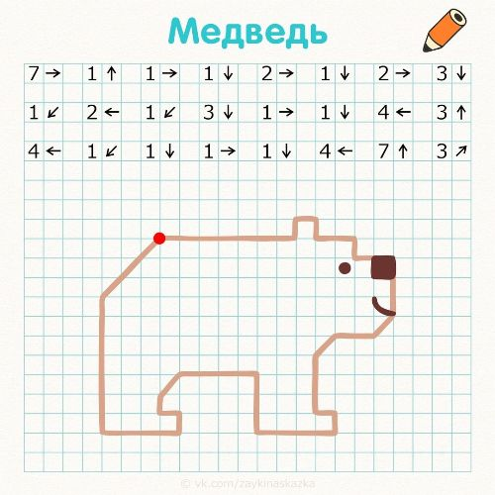
Рисование по клеточкам – отличный способ приучить малыша к карандашу и ручке. Научить правильно её держать, практиковаться, чтобы пальчики не так сильно уставали от держания предмета в школе. Данное упражнение поможет вам обучить малыша правильно считать, поскольку ему потребуется отсчитать точное количество клеточек, прежде чем начать занятие.
И так: перед вами лежит задание графического диктанта, карандаш. Перед ребёнком листок в клетку или тетрадь, ластик и простой карандаш. На листе у ребёнка, с вашей помощью или без неё, изображена в указанном месте, точка отсчёта. Объясните, что с этой точки начинают рисовать линии (вправо, влево, вниз и вверх), в том направлении и с тем количеством клеток, которое вы назовёте. Теперь приступайте, возле названного задания, а они указаны в строчку, ставьте точку карандашом, чтобы не забыть на чём вы закончили диктовку, не запутать ребёнка и, конечно же, себя. Следите за тем, что делает ребёнок. Подсказывайте, если малыш путается, где левая и правая сторона. Считайте вместе, если понадобиться, количество клеток.
Например, у вас фигура, самая стандартная – дом. Расскажите малышу, какой рисунок в итоге получится, или сохраните это в тайне для ещё большего интереса. От точки нужно:
1 → — 1 клетка вправо
1 ↓ — 1 клетка вниз, и так далее.
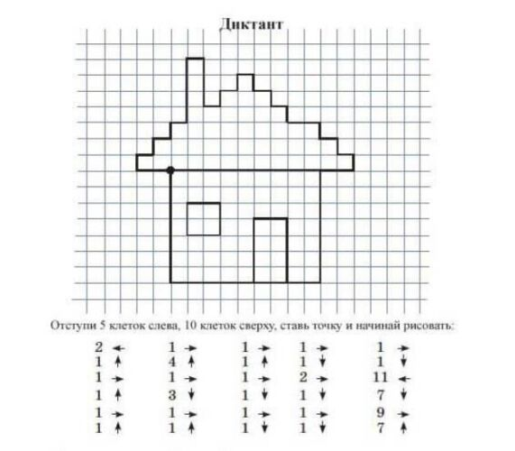
Диктуйте чётко, ребёнок должен воспринимать всё на слух. В конце работы посмотрите, насколько фигуры малыша, совпадают с заданными элементами. Если малыш ошибся, выясните вместе, где именно. Ластиком сотрите лишние линии, начиная с точки сбоя, и продолжайте черчение. Важно в процессе учебы сохранить хорошее настроение ребёнка.

